МОУ «Средняя общеобразовательная школа с.Березово
Пугачевского района Саратовской области».

Классный час в 10 классе
«Земляки – участники Первой мировой войны»

Подготовила учитель истории высшей категории, классный руководитель 10 класса
Локтионова Галина Николаевна

8 августа 2014года

Наши земляки участники Первой мировой войны
Цель: Формировать знания о Первой мировой войне, земляках участниках войны.
Воспитывать долг, честь, ответственность, нравственность, понимание того, что без патриотизма невозможно привести Россию к возрождению.
Развивать навыки исследовательской деятельности и публичного выступления.
Задача: познакомить с героическими и страницами истории Отечества в период Первой мировой войны.
Оборудование: мультимедийный проектор, презентация «Первая мировая война».
Вступительное слово учителя.
1 августа 1914 года началась Первая мировая война. Эта война является летописью героизма и самопожертвования. Событиям той эпохи посвящено много произведений художественной культуры. Ярким, правдивым произведением является роман А. Солженицына «Август 1914». Трагическм событиям войны посвящены стихи Н.Гумилева.
Ученик.
Наступление
Та страна, что могла быть раем,
Стала логовищем огня.
Мы четвертый день наступаем,
Мы не ели четыре дня.
Но не надо яства земного
В этот страшный и светлый час,
Оттого, что Господне слово
Лучше хлеба питает нас.
И залитые кровью недели
Ослепительны и легки.
Надо мною рвутся шрапнели,
Птиц быстрей взлетают клинки.
Я кричу, и мой голос дикий.
Это медь ударяет в медь.
Я, носитель мысли великой,
Не могу, не могу умереть.
Словно молоты громовые
Или волны гневных морей,
Золотое сердце России
Мерно бьется в груди моей.
И так сладко рядить Победу,
Словно девушку, в жемчуга,
Проходя по дымному следу
Отступающего врага.
Вступительное слово учителя: Среди участников боевых действий были наши земляки. Об этом расскажут ребята. (Выступление учащихся с демонстрацией презентации)
Ученик.
Первая мировая война 1914-1918 гг. одна из самых длительных и кровопролитных войн в истории. Она продолжалась более 4-х лет, в ней участвовало 33 страны из 59 обладавших на тот момент суверенитетом.
Уже в первые дни войны стало известно о решении группы профессоров Саратовского университета отправиться на театр военных действий в качестве консультантов. Одним из первых на Западный фронт в звании хирурга-консультанта Красного Креста выехал профессор кафедры хирургической патологии, участник русско-японской войны Сергей Романович Миротворцев.
Летом 1915 года Юго-Западный фронт в качестве хирургов консультантов выезжают профессор, заведующий кафедрой госпитальной хирургии, ветеран русско-японской Сергей Иванович Спасокукоцкий и первый ректор Саратовского университета Василий Иванович Разумовский. Последний после февральских событий работал главным хирургом Кавказского фронта.
Ученик.
Кроме ведущих специалистов, на передовую, в качестве военных медиков, ушли многие выпускники и студенты Саратовского университета. Уже к началу февраля 1915 года медицинский факультет дал фронту около 200 военных врачей. Одним из них был Александр Николаевич Бакулев ( в будущем родоначальник многих разделов хирургии в нашей стране, один из организаторов Академии медицинских наук СССР).
В 1915 году после окончания 4-го курса медицинского факультета Саратовского университета он отправляется в действующую армию, где два с половиной года несет службу на Западном фронте младшим врачом 80-го Кабардинского полка. За участие в разведывательной операции Бакулев награжден орденом Св. Станислава 3-й степени.
В сестры милосердия записывались саратовские девушки и женщины. Только в Саратове к концу августа 1914 года желание стать сестрами изъявили свыше 100 человек. Некоторые из них за свой подвижнический труд на передовой были отмечены наградами: «За усердие», М.А.Каменщикова – Георгиевской медалью «За храбрость».
В первые же дни выхода царского манифеста о войне в действующую армию были призваны тысячи саратовцев. Среди них уроженец Балашовского уезда, поэт Антон Ильич Ходаков (Пришелец), проведший на фронте три года, чернорабочий саратовского трамвайного депо Сидор Артемьевич Ковпак (будущий легендарный партизанский командир Великой Отечественной войны). Последний в составе Асландузского пехотного полка отправился на Юго-Западный фронт, где участвовал в тяжелых боях австро- венгерскими войсками на линии Люблин-Холм.
Вскоре за лихость, смекалку и сноровку Ковпак был переведен в разведку, а в апреле 1915 года, находясь в строю почетного караула, получил из рук Николая II два Георгиевских креста и две медали. Сидор Ковпак находился на фронте до Февральской революции.
Ученик.
Георгий Победоносец
Идущие с песней в бой,
Без страха — в свинцовый дождь.
Вас Георгий ведёт святой —
Крылатый и мудрый вождь.
Пылающий меч разит
Средь ужаса и огня.
И звонок топот копыт
Его снегового коня…
Он тоже песню поёт —
В ней слава и торжество.
И те, кто в битве падёт,
Услышат песню его.
Услышат в последний час
Громовый голос побед.
Зрачками тускнеющих глаз
Блеснёт немеркнущий свет!
Ученик.
Добровольцами ушел на фронт служащий канцелярии саратовского университета Иван Михайлович Шишков. За храбрость в боях он получил Георгиевские кресты всех степеней и чин подпрапорщика. 9 апреля 1915 года Шишков погиб в бою, сражаясь в Карпатах.
Добровольцами вступали в армию женщины. Бывшая саратовская гимназистка А.П. Лисевич отправилась на передовую с началом кампании и была зачислена в телеграфную роту. За отличие в бою награждена Георгиевской медалью «За храбрость».
Осенью 1915 года мобилизовали в армию уроженца города Петровска Ивана Васильевича Панфилова (будущего генерал-майора, командира 316-й, позднее 8-й гвардейской стрелковой дивизии, героя битвы за Москву). После окончания учебной команды он получил звание унтер-офицера и был зачислен в 638-й Ольтинский пехотный полк. В конце зимы 1917 года полк в составе 160-й пехотной дивизии прибыл на Юго-Западный фронт. Здесь Панфилов встретил Февральскую революцию. В боях Иван Васильевич заслужил звание фельдфебеля и был командиром взвода. После неудачного июньского наступления его дивизия была расформирована, а в октябре 1917 года корпус, в котором служил Панфилов, направлен в Петроград.
Ученик.
Годы первой мировой войны совпали с окончанием университета для уроженца Саратова Сергея Николаевича Голубова ( в будущем известного русского советского писателя, автора исторических романов «Из Искры пламя», «Багратион», «Когда крепости не сдаются»). После учебы в Александровском военном училище он попал на фронт, был тяжело ранен.
В мае 1916 года на военную службу призывают уроженца села Шалаши (ныне Красная Речка, Пугачевского района) Ивана Семеновича Кутякова (героя гражданской войны, преемника В.И. Чапаева на посту начдива 25-й дивизии, позднее комкора). После окончания учебной команды он, младший унтер-офицер, был назначен командиром отделения. В январе 1917 года Кутяков сопровождал маршевые роты на Румынский фронт, где и встретил Февральскую революцию. За активное участие в революционных событиях его заключают в тюрьму, но к лету он вновь отправлен на Румынский фронт и стал командиром взвода пеших разведчиков 20-го Туркестанского полка.
Были среди фронтовиков – саратовцев и профессиональные военные, причем в немалых чинах. Один из них – Иван Андреевич Михаэлис.
Ученик.
Участником войны был легендарный начдив 25-й дивизии Василий Иванович Чапаев. 20 сентября 1914 года балаковского жителя, «ратника ополчения первого разряда» Чапаева призвали в армию. Пройдя необходимую военную подготовку в Аткарске, он в декабре отправляется на Юго-Западный фронт.
Военное дарование и личная храбрость Чапаева были замечены командованием: в марте 1916 года он приехал в Балаково в краткосрочный отпуск уже в звании старшего унтер-офицера, имел к тому же Георгиевские кресты 3-й и 4-й степени.
Ранения осенью 1916 года привели Василия Ивановича в херсонский госпиталь, затем с командой выздоравливающих он прибыл в Аткарск. К весне 1917 года обладателя полного Георгиевского банта фельдфебеля Чапаева перевели в 90-й полк 14-й запасной пехотной бригады, стоявшей в Саратове. Здесь после Февраля он командовал ротой, будучи уже подпрапорщиком. В Саратове Василий Иванович жил при роте в правом крыле здания консерватории, в угловой комнате второго этажа. Позднее его переводят в 138-й запасной пехотный полк, находившийся в Николаевске.
Участниками первой мировой войны были также саратовцы, будущие полководцы великой Отечественной генерал-лейтенант К.Д. Голубев, генерал армии Г.Ф. Захаров, командир бронетанковых войск Юго-Западного фронта П.В. Волох и другие.
Ученик.
Работая над проектом, нам не удалось за давностью времени установить, кто именно из односельчан принимал участие в Первой мировой войне. Но в экспозиции нашего музея есть несколько предметов, которые являются свидетелями того далекого времени.
Штык от винтовки Мосина
Штык с игольчатым клинком похож на бердановский драгунский штык, но сделан облегченной конструкции; поперечное сечение клинка не ромбовое, а квадратное; шейка коленчатая, трубка с хомутиком. Вес штыка около 380 г. Клинок примкнутого штыка расположен справа ствола. Штык всегда носится примкнутым к винтовке. Стрельба производится только с примкнутым штыком.
Портсигар, переданный в музей в прошлом году.
И уникальный сосуд из-под минеральной воды Прусского королевства.
Учитель.
Ребята рассказали только о некоторых земляках участниках войны, но этот рассказ можно продолжать до бесконечности потому, что каждый воин – это пример исполнения воинского долга и беспримерного мужества, даже если история не сохранила о нем сведения для потомков. Каждый день с 1.08.1914 до 11.11.1918 года знаменателен какими-то событиями периода войны. Мы на протяжении следующих 4 лет будем неоднократно возвращаться к событиям Первой мировой войны.

Сергей Романович Миротворцев
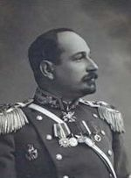

Сергей Иванович Спасокукоцкий

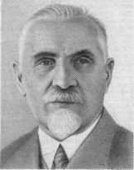

Василий Иванович Разумовский

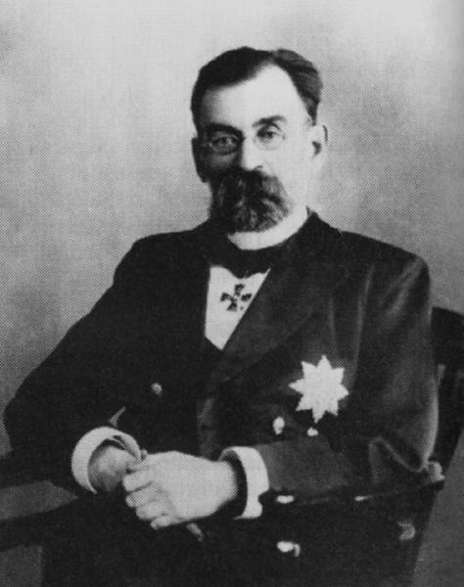

Александр Николаевич Бакулев
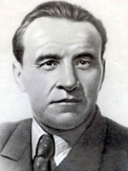
Антон Ильич Ходаков

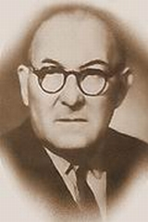

Сидор Артемьевич Ковпак
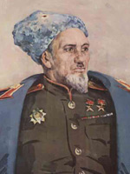
Иван Васильевич Панфилов
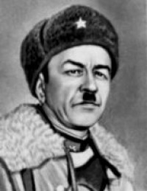

Сергей Николаевич Голубов
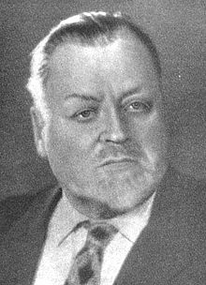

Иван Семенович Кутяков
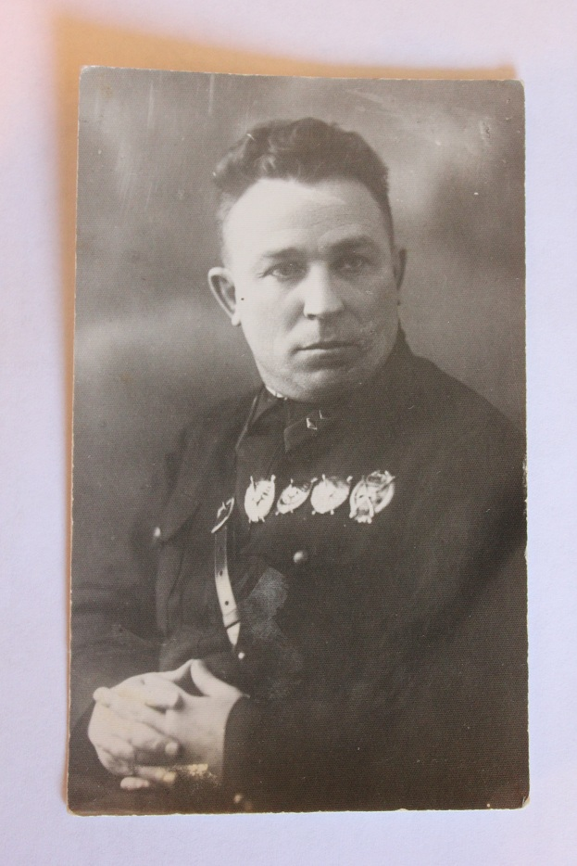

Иван Андреевич Михаэлис

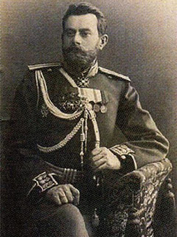

Василий Иванович Чапаев

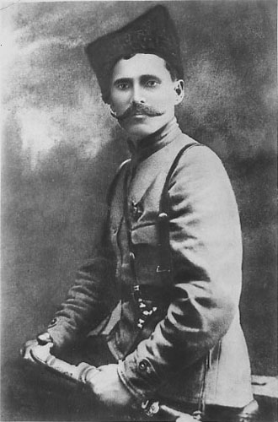

Штык от винтовки Мосина
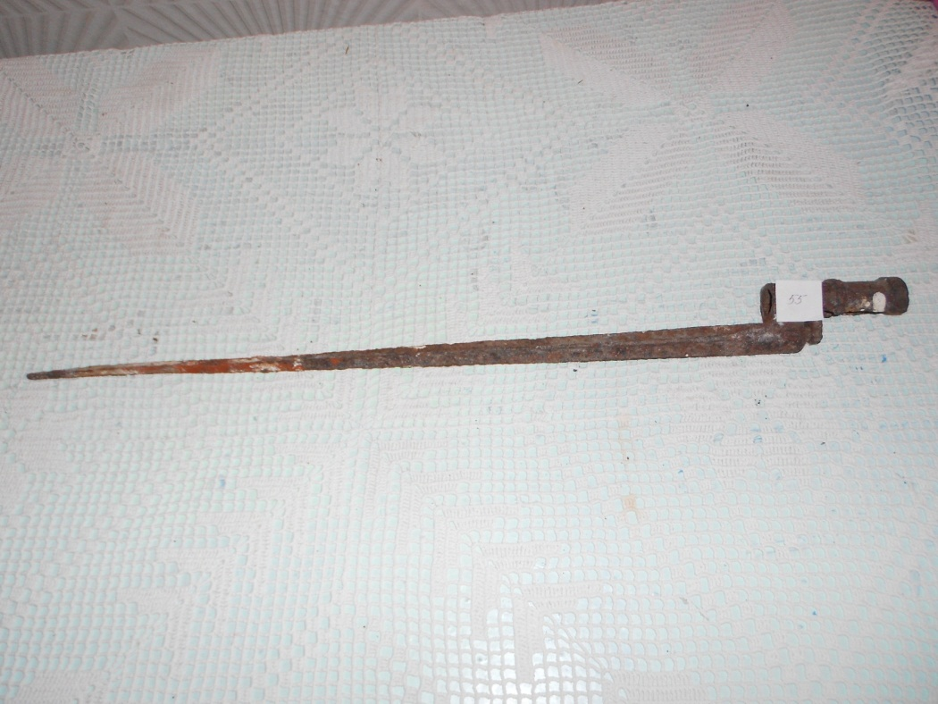

Портсигар

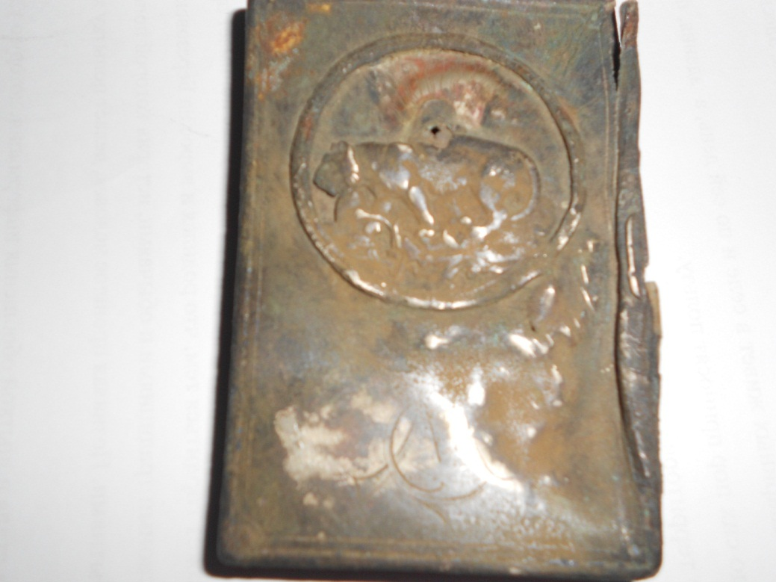

Сосуд из-под минеральной воды Прусского королевства
